日程及译文
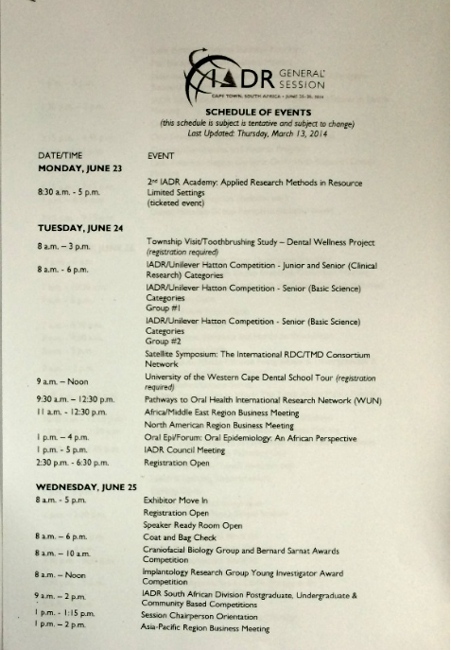
日程安排原文

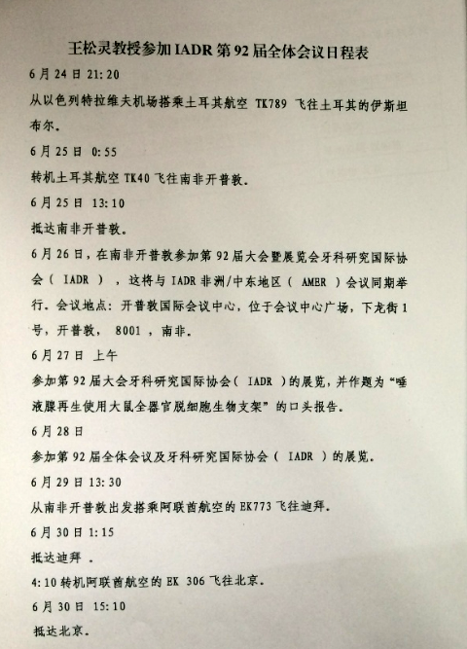
日程安排译文

说明：
- 写清楚离开北京、抵达北京时间，时间连贯、无重叠或割裂情况。
- 参加国际会议的，日程安排原文可采用国际会议组织方统一发布的日程，也可以为出访人员根据自己实际参会安排写出的日程。出访人员活动应用黑体标注清楚，如 壁报（黄爽展示某某论文或做某某报告）；
- 执行大于一个月的因公出境任务的，以每周一个周期写日程。执行大于三个月因公出境任务的，以每两周为一个周期上报日程。执行一年因公出境任务的，以每月为一个周期上报日程。
- 日程安排译文要求书写完整的日程安排，即从北京离境日到完成任务的抵京入境日。如转机需写明转机时间，地点。
- 不得出现“考察”、“参观”等字样；非专利局批准的培训团，不得出现“培训”字样。

